
90 лет качества и
компетентности

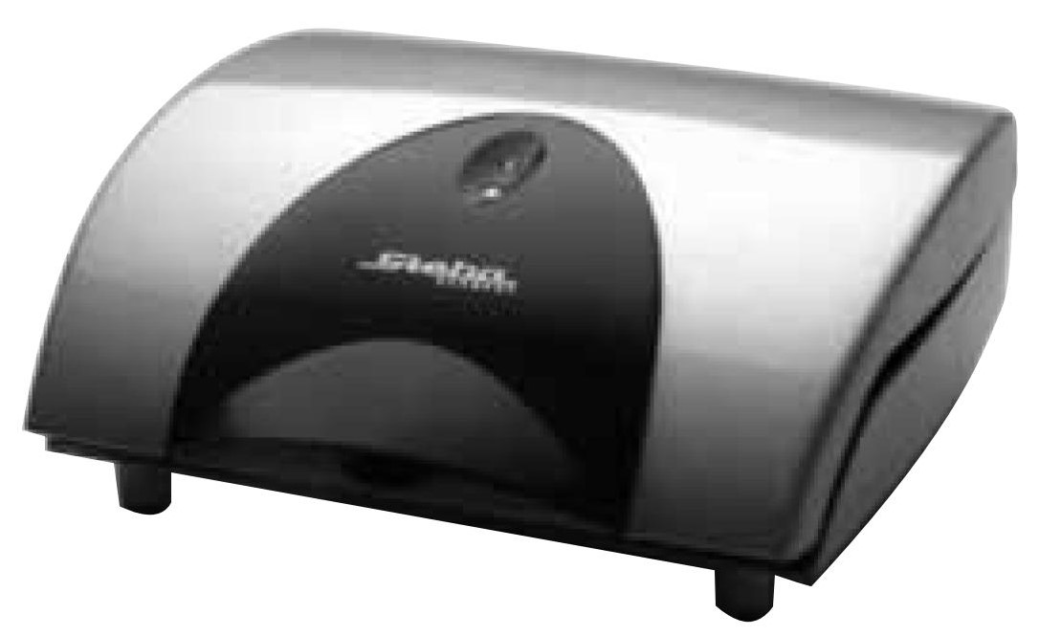
Сэндвичница SG 40

www.steba.com
Общая информация
Данный прибор предназначен только для бытового использования в домашнем хозяйстве и подобных помещениях, он не предназначен для промышленного использования. Пожалуйста, внимательно прочтите данное руководство по эксплуатации и надежно сохраните его. При передаче прибора третьим лицам следует передать вместе с ним руководство по эксплуатации. Используйте прибор в соответствии с руководством и соблюдайте указания по безопасности. Производитель не несет ответственность за ущерб или травмы, нанесенные в результате несоблюдения указаний по безопасности.

Указания по безопасности
- Прибор следует подключать к сети электропитания и использовать только в соответствии с указаниями на маркировке.
- Прибор следует использовать только при отсутствии повреждений провода электропитания и самого прибора. Проверяйте их на наличие повреждений перед каждым использованием!

Дети старше 8 лет и лица с ограниченными физическими, сенсорными или умственными возможностями или лица, имеющие недостаточно опыта и/или знаний, могут использовать прибор только под присмотром или при условии получения указаний относительно безопасного использования прибора и понимания связанных с ним опасностей. Следите за тем, чтобы дети не играли с прибором и упаковочными материалами. Дети старше 8 лет могут заниматься чисткой и обслуживанием прибора только под присмотром.
- Не подпускайте к прибору и проводу электропитания детей младше 8 лет.
- Прибор нельзя использовать с таймером включения или отдельной системой дистанционного управления!
- Во избежание опасностей ремонтные работы, например, замену поврежденного провода электропитания, должен производить только сервисный центр.
- После каждого использования или в случае неисправности вынимайте штекер из розетки.
- Не дергайте за провод электропитания. Он не должен тереться об углы или быть зажат.
- Провод электропитания не должен соприкасаться с горячими предметами.
- Никогда не оставляйте работающий прибор без присмотра.
- Не храните прибор на открытом воздухе или в сырых помещениях.
- Не погружайте прибор в воду.
- Никогда не используйте прибор после появления неисправности, например, после падения или иного повреждения.
- Во избежание опасностей ремонтные работы, например, замену поврежденного провода электропитания, должен производить только сервисный центр.
- Прибор нагревается, перемещайте его только после остывания.
Перед первым использованием: тщательно очистите и высушите все части прибора – кроме нагревательного элемента. Для устранения запаха от нового прибора нагревайте его в течение примерно 10 минут.

Прибор следует устанавливать на ровную, термостойкую поверхность на расстоянии не менее 70 см от воспламеняющихся материалов (например, штор).

Приготовление всевозможных сэндвичей
- Размотайте провод электропитания.
- Подключите прибор к сети электропитания в соответствии с маркировкой. Загорится красный индикатор.
- При первом нагревании прибор может немного дымить. Через несколько минут дым перестает идти.
- Нагревайте прибор при закрытой крышке, пока не загорится оранжевый индикатор. Оптимальная температура для поджаривания хлеба достигнута.
- Поместите в прибор продукты в соответствии с рецептом и закройте крышку так, чтобы она защелкнулась.
- Оранжевый индикатор показывает готовность прибора к приготовлению сэндвичей. В процессе приготовления (примерно по 5 минут на сэндвич) оранжевый индикатор может гаснуть и снова загораться. Это работает термостат.
- Когда сэндвич будет готов, вынимайте его с помощью деревянной или пластиковой лопатки, чтобы не повредить покрытие.
- Для предотвращения потерь тепла всегда закрывайте крышку.
- Когда снова загорится оранжевый индикатор, в прибор можно будет поместить следующий сэндвич.
Внимание: От поджаривающегося хлеба, помещенного между пластинами, может исходить горячий пар. Опасность получения ожога! Не помещайте в прибор продукты, завернутые в пленку, или слишком большие продукты.
Чистка и уход
- Прибор следует чистить после каждого использования.
- Выньте штекер из розетки.
- Не погружайте прибор в воду.
- Дайте прибору остыть, легче всего его чистить, когда он немного теплый.
- Протрите прибор влажной салфеткой. Пригоревшие остатки пищи смажьте небольшим количеством растительного масла, оставьте на 5 минут, затем уберите влажной салфеткой.

Вкусные сэндвичи готовятся быстро и просто. При этом ваша фантазия ничем не ограничена. За короткое время можно приготовить вкусные закуски – плотные или изысканные, пикантные или сладкие. Детям понравится самостоятельно раскладывать начинку и поджаривать сэндвичи. Обратите внимание, что после поджаривания начинка может быть очень горячей.
Для достижения оптимальных результатов не кладите в сэндвичи слишком много начинки, иначе прибор будет трудно закрыть.

Время обжаривания
Обжаривание занимает примерно 5 минут. Хлеб должен поджариться до золотистого цвета, края должны быть запечатаны. Во время поджаривания сэндвич автоматически разделяется на части и запечатывается по краям, чтобы начинка не вытекала.

Хлеб
Используйте большие «американские» ломтики хлеба для тостов. Для приготовления сладких закусок можно использовать хлеб с изюмом. Также можно использовать обычный хлеб для тостов.

Сливочное масло или маргарин
С внешней стороны смазывайте кусочки хлеба для тостов тонким слоем сливочного масла или маргарина! Для получения особенного вкуса используйте различные виды сливочного масла, продающиеся в магазине (например, чесночное масло) или воспользуйтесь одним из приведенных ниже рецептов масла.
Правильная утилизация изделия:
Отслуживший прибор немедленно приведите в негодность.

На территории ЕС данный символ указывает на то, что данное изделие не подлежит утилизации вместе с бытовыми отходами. Старые приборы содержат ценные перерабатываемые материалы, которые следует сдать на переработку, чтобы предотвратить нанесение ущерба окружающей среде и человеческому здоровью из-за бесконтрольного выброса мусора. Поэтому, пожалуйста, утилизируйте отслужившие приборы через специальные системы сбора мусора или отвезите прибор для утилизации в место, где он был приобретен. Ответственная организация отправит прибор на переработку.

Утилизация упаковочных материалов
Не выбрасывайте упаковочный материал, отправьте его на переработку. Бумагу, картон и гофрированный картон сдать в пункт сбора макулатуры. Полимерные упаковочные материалы и пленку также следует утилизировать через соответствующие пункты сбора.

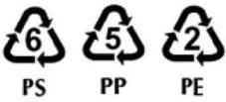 | Примеры обозначения полимерных материалов: РЕ – полиэтилен, код 02 для полиэтилена высокой плотности, 04 для полиэтилена низкой плотности, РР – полипропилен, PS – полистирол.

Сервисный центр:
Если прибору все же понадобится сервисное обслуживание, обратитесь, пожалуйста, по нижеуказанному адресу. В гарантийном случае мы организуем транспортировку прибора. Прибор должен иметь пригодную для транспортировки упаковку.

Посылки с наложенным платежом не принимаются!

ШТЕБА Электрогерэте ГмбХ энд Ко КГ
Пойнтштр. 2. 96129 Штруллендорф / Германия
Тел.: 09543 / 449-17 / -18, Сервисная служба: 09543 / 449-44, Факс: 09543 / 449-19
E-Mail: elektro@steba.com Интернет-сайт: http://www.steba.com

Внимание! Ремонт электроприборов должны осуществлять только квалифицированные специалисты, так как ненадлежащий ремонт может привести к возникновению значительного ущерба.

Рецепты сливочного масла:  Чесночное масло  - 125 г мягкого сливочного масла  - 2 зубчика чеснока  - соль + перец  Масло с травами  - 125 г мягкого сливочного масла  - 2 ч. л. рубленых трав (петрушки, лука-резанца, майорана)  Лимонное масло  - 125 г мягкого сливочного масла  - 2 ч. л. лимонного сока  - ½ ч. л. цедры лимона  - кайенский перец  Масло с карри  - 125 г мягкого сливочного масла  - 2 ч. л. молотого карри  - куркума (на кончике ножа)  - соль + перец  Горчичное масло  - 125 г мягкого сливочного масла  - 3 ч. л. горчицы  - ½ ч. л. черного перца  Пряное масло  - 125 г мягкого сливочного масла  - 1 ст. л. сахара  - ½ ч. л. мускатного ореха и корицы  В том, что касается начинок для тоста, ваша фантазия ничем не ограничена. Приятного аппетита! | Несколько рецептов тостов:  С внешней стороны смазывайте кусочки хлеба для тостов тонким слоем сливочного масла или маргарина!  Гавайский тост  - ломтики вареной ветчины  - лук-резанец  - ломтики плавленого сыра  - мелко порезанный ананас  - молотая паприка  - хлеб для тостов  Положить на хлеб ветчину, сыр и ананас. Лук промыть и нарезать небольшими колечками. Добавить приправы, накрыть вторым куском хлеба и запекать примерно 5 минут.  Итальянский тост  - базиликовая паста (консервированная)  - ломтики пармской ветчины  - мясистые томаты  - соль + перец  - тонкие ломтики сыра моцарелла  - хлеб для тостов  Куски хлеба с внутренней стороны смазать тонким слоем базиликовой пасты. Ветчину, томаты, моцареллу мелко порезать, равномерно распределить по куску хлеба и приправить. Накрыть вторым куском хлеба и запекать примерно 5 минут.

Греческий тост  - овечий сыр  - свежий выдавленный чеснок или чесночный порошок  - соль + перец  - оливковое масло  - свежий или сушеный орегано  - мелко рубленые оливки  - сладкий перец без кожуры  - хлеб для тостов  Овечий сыр перетереть с небольшим количеством оливкового масла, вместе с остальными ингредиентами выложить на кусок хлеба для тостов. Накрыть вторым куском хлеба и запекать примерно 5 минут.  Французский тост  - сыр рокфор  - сметана  - перец  - тонкие пластики груши  - хлеб для тостов  Сыр рокфор смешать со сметаной и приправить перцем. Смазать хлеб полученной смесью, выложить на него пластики груши. Накрыть вторым куском хлеба и запекать примерно 5 минут.  Американский тост  - рубленая говядина  - мелко рубленый репчатый лук  - кетчуп  - соль + перец  - яйцо  - молотая паприка  - мелко рубленая петрушка  - нарезанные кубиками томаты  - хлеб для тостов  Смешать рубленую говядину, лук, кетчуп, соль с перцем, яйцо, паприку и петрушку, сформировать тонкие котлетки, обжарить их на растительном масле. На хлеб выложить томаты и котлетку. Накрыть вторым куском хлеба и запекать примерно 5 минут. | Рыбный тост  - тунец в масле (консервированный)  - мелко рубленый репчатый лук  - нарезанные кубиками томаты  - соль + перец  - лимонный сок  - базилик  - лук-резанец (мелко рубленый)  - хлеб для тостов  С тунца слить жидкость. Тунца измельчить и приправить репчатым луком, солью и перцем, лимонным соком, базиликом и луком-резанцом. На хлеб выложить массу из тунца и томаты. Накрыть вторым куском хлеба и запекать примерно 5 минут.  Тост-пицца  - салями  - вареная ветчина  - неострая пепперони  - мелко рубленые шампиньоны  - приправы для пиццы  - перец  - тертый сыр для пиццы  - 1 ст. л. свежих сливок  - хлеб для тостов  Салями, ветчину и пепперони порезать кубиками, смешать с сыром, приправами и сливками. Полученную массу выложить на хлеб, накрыть вторым куском хлеба и запекать примерно 5 минут.  Тост-пицца  - маленькие колбаски  - горчица и/или кетчуп  - поджаренный репчатый лук  - хлеб для тостов  Кусок хлеба намазать горчицей и/или кетчупом, посыпать луком. Колбаски выложить на хлеб, накрыть вторым куском хлеба и запекать примерно 5 минут.

Тост с курицей
- куриная грудка
- нарезанные кубиками томаты
- плавленый сыр с паприкой
- базиликовая паста
- хлеб для тостов
Куриную грудку мелко нарезать и обжарить на сковороде с перцем и солью. Кусок хлеба намазать пастой, куриную грудку и плавленый сыр выложить на куски хлеба для тостов. Накрыть вторым куском хлеба и запекать примерно 5 минут.

Яблочный штрудель из слоеного теста
- готовое слоеное тесто
- яблоко
- рубленый миндаль
- изюм
- сахар
- корица
- ромовый ароматизатор по вкусу
Слоеное тесто нарезать на куски подходящего размера. Яблоко почистить, натереть на крупной терке. Немного пассеровать с миндалем, изюмом, сахаром, корицей (и ромовым ароматизатором по вкусу), слить жидкость. Выложить на кусок слоеного теста, накрыть вторым куском теста и запекать примерно 5 минут.

Банан с шоколадом в слоеном тесте
- готовое слоеное тесто
- банан
- лимонный сок по вкусу
- шоколадные капли
Слоеное тесто нарезать на куски подходящего размера и выложить на них шоколадные капли. Банан нарезать по длине и выложить на кусок слоеного теста. Накрыть вторым куском теста и запекать примерно 5 минут. Вместо банана также можно использовать тонкие пластики груши.

